action 通信 机制

机器人 导航目标点 一个节点发送目标信息， 另一个节点 接受信息 规划轨迹

导航是一个过程，是耗时操作，如果使用服务通信，那么只有在导航结束时，才会产生响应结果，而在导航过程中，节点A是不会获取到任何反馈的，从而可能出现程序"假死"的现象，过程的不可控意味着不良的用户体验，以及逻辑处理的缺陷(比如:导航中止的需求无法实现)。更合理的方案应该是:导航过程中，可以连续反馈当前机器人状态信息，当导航终止时，再返回最终的执行结果。在ROS中，该实现策略称之为:action 通信。

action的接口
action 就算 高级的服务响应通信

通过actionclient给server 服务点的action 响应 之后把 返回逻辑给到client

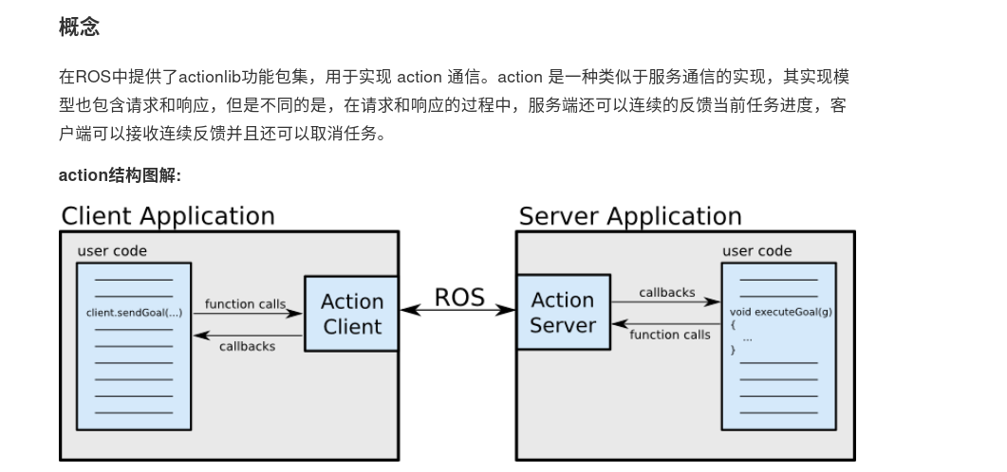
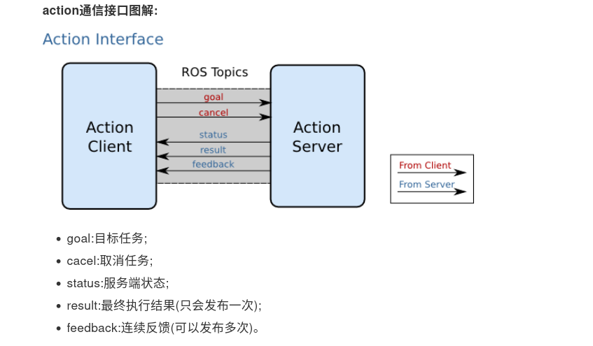
1 实现action文件

src下建立action文件夹

action 文件和 srv 和 msg文件是类似
实现流程一样

find_package 不用修改已经自动生成了

add action 把我们自定义的action文件添加进去

generate action 依赖 actionlib_msgs std_msgs 添加进去
generate_messages(
DEPENDENCIES
actionlib_msgs# std_msgs
std_msgs
)
编译需要 依赖 std_msg
catkin_package(
# INCLUDE_DIRS include
# LIBRARIES demo01_action
CATKIN_DEPENDS actionlib actionlib_msgs roscpp rospy std_msgs
# DEPENDS system_lib
)

编译 后生成多个msg文件
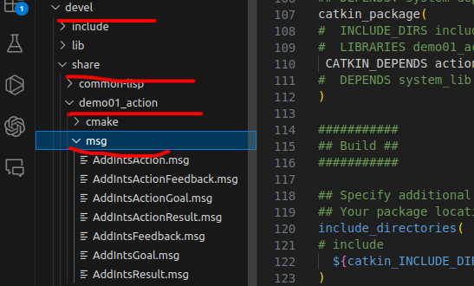

文件中存在的结果 action的数据

当你定义了一个Action（比如 AddIntsAction），
并使用ROS的msg和action工具生成相应的消息和Action文件时，
这些工具会自动为你生成一些辅助类和函数，
包括消息类型（如 AddIntsGoal, AddIntsResult, AddIntsFeedback）Goal 返回的目标值 result 返回的结果值 feedback是连续返回值
以及对应的智能指针类型（如 AddIntsGoalPtr, AddIntsGoalConstPtr）。传入回调函数的参数

这个action文件会有的话题
/addInts/cancel
/addInts/feedback
/addInts/goal
/addInts/result
/addInts/status
/rosout
/rosout_agg

实现的逻辑
服务段 计算从1到N的累加 产出连续反馈 累加后的最后结果
需求:
创建两个ROS节点，服务器和客户端，

客户端可以向服务器发送目标数据N（一个整型数据）

服务器会计算1到N之间所有整数的和，这是一个循环累加的过程，返回给客户端，
这是基于请求响应模式的，
又已知服务器从接收到请求到产生响应是一个耗时操作，每累加一次耗时0.1s，
为了良好的用户体验，需要服务器在计算过程中，
每累加一次，就给客户端响应一次百分比格式的执行进度，使用action实现。

流程:
1.包含头文件;
2.初始化ROS节点;
3.创建NodeHandle;
4.创建action服务对象;
5.处理请求,产生反馈与响应;
6.spin().

单独验证server的方法

1 运行demo文件
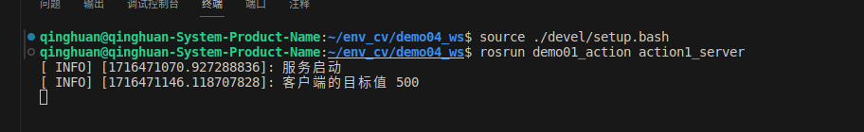

发布数据
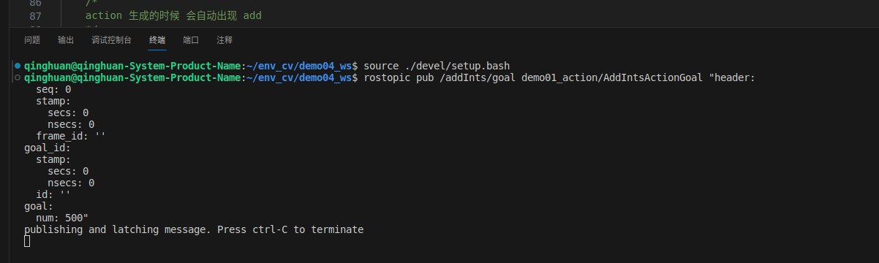

一次数据的结果
source ./devel/setup.bash
rostopic echo /addInts/feedback
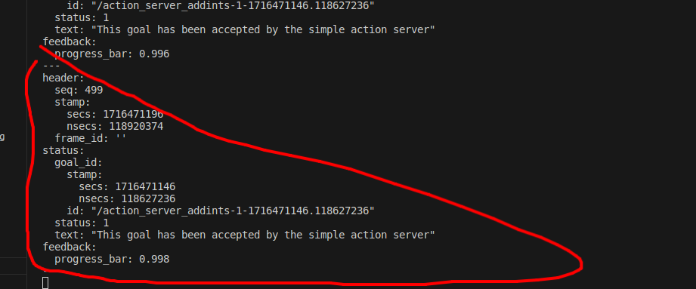

实现客户端 的使用

客户端调用
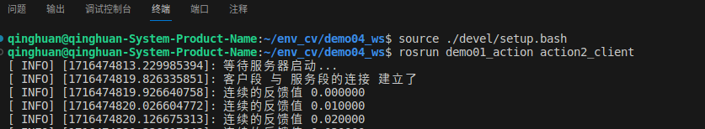

客户端返回
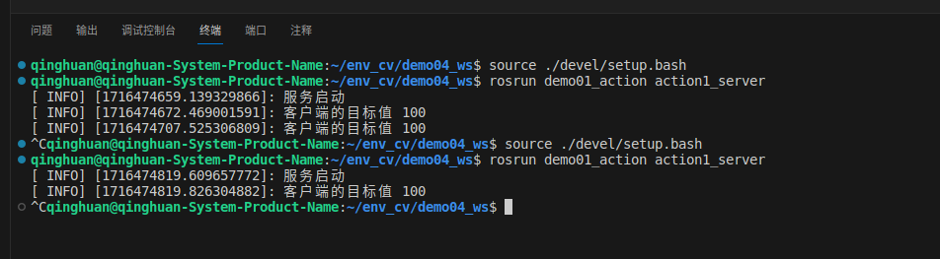

动态参数 与参数服务器的和使用

参数的数据被修改时， 必须重新访问节点 才可以访问参数

例如在乌龟背景色修改的案例中，先启动乌龟显示节点，然后再修改参数服务器中关于背景色设置的参数，
那么窗体的背景色是不会修改的，必须要重启乌龟显示节点才能生效。
而一些特殊场景下，是要求要能做到动态获取的，也即，参数一旦修改，能够通知节点参数已经修改并读取修改后的数据，比如：

参数修改 必须立即响应 而不是重新启动

dynamic reconfigure 动态配置参数。

实现逻辑 因为被设计成 CS 架构，客户端修改参数就是向服务器发送请求，服务器接收到请求之后，读取修改后的是参数。

标定线速度和角速度

动态参数客户端实现

新建并编辑 .cfg 文件;
编辑CMakeLists.txt; 在这段代码中 ，
编译。

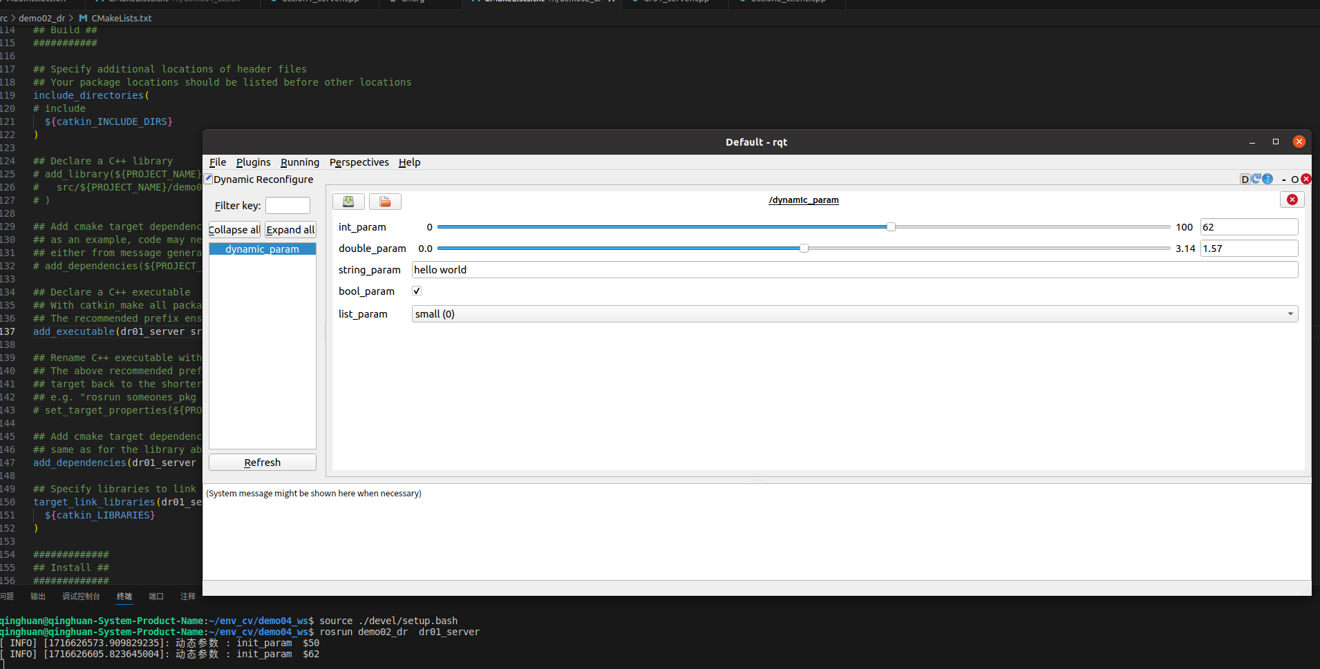

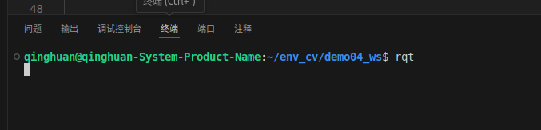

这个是动态参数，我们可以通过这个方法在外面手动条件参数
通过rosparam get

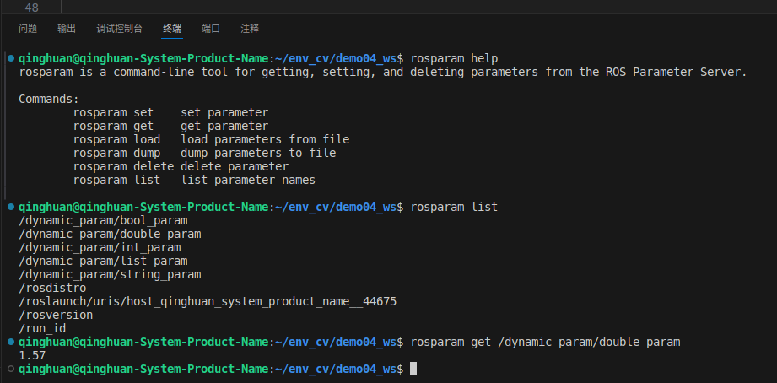

pluginlib

通过插件 将不同算法集成

